社会化媒体营销成功的关键



白皮书
综合衡量：社会媒体营销成功的关键

目录
执行概要 | 3
社会媒体营销淘金潮 | 3
社会媒体营销日益扩大的可及范围 | 4
社会媒体营销与您的主网站之间的复杂关系 | 4
社会媒体营销的可衡量性要求 | 5
社会媒体分析成功的关键 | 5
Coremetrics的社会媒体营销方法 | 7
Coremetrics Impression Attribution的主要功能 | 7
结论 | 9

©2010年IBM子公司Coremetrics公司版权所有。 2

白皮书
综合衡量：社会媒体营销成功的关键

执行概要 社会媒体营销淘金潮

社会媒体营销正迅速成为影响并推动关键业务目标的重要机制。掌握了与社交网站上的客户和潜在客户进行交往、分析投资回报率诀窍的交互销售商可以改善业务影响指标例如网站访问量、转化量和销售额。

销售商对社会媒体投入很大，但仍然很难衡量这些投资的回报率。太多机构依赖于内在本能和粗略指标来评估不断普及的社会媒体的回报率。如果没有准确的衡量框架，他们就会承受误解的风险，从而导致在错误信息的基础上对预算分配和营销组合做出决策。

本白皮书探讨了社会媒体营销中的机遇和挑战，阐述了评估您的各项活动投资回报率的实际解决方案，包括社交网站、博客以及联播视频。本白皮书可以让您：

- 进一步了解、交往和定位社会媒体用户；
- 在总体在线营销组合的背景下了解社会媒体的回报；
- 了解基于印象的活动的总体影响；
- 将成果适当地归因于各种社会媒体渠道和活动；
- 利用社会媒体分析不断改进各项活动。

社会媒体是世界上增长最快的营销渠道。据独立研究公司Forrester称，到2014年，美国社会媒体营销支出将以34％的年复合增长率增长。据2009年Forrester发表的一份报告¹称，到那时，社会媒体营销业的支出将达到31亿美元，超过电子邮件营销。

从《财富》百强公司到中小企业，销售商通过不懈努力在短短数年之内使社会媒体无所不在。由于Facebook和Twitter之类的公司增长极为迅速，促使很多机构不认真规划怎样衡量并有效优化营销投资就涉足社会媒体领域。

实际上，销售商等不及展开细节。竞争对手纷纷涌入社会媒体领域，而且有证据表明产品获得社会媒体用户好评的公司能获得丰厚的回报。能说服客户和潜在客户加入某公司Facebook粉丝页面的销售商也往往能获得收益。请考虑以下事实：

- 67％成为某品牌访问者的Twitter用户更有可能购买该品牌的产品；²
- 60％成为某品牌粉丝的Facebook用户更有可能向朋友推荐该品牌；³
- 74％的消费者通过社会媒体寻求意见后购买决策会受其他社交者影响。⁴

¹ Forrester研究公司，《美国交互式营销预测（2009-2014年）》，2009年7月。
² imoderate.com新闻稿，《通过Facebook、Twitter与客户互动能提高他们购买、推荐的几率》，2010年3月10日。
³ Ibid。
⁴ 《商业周刊》，《社会媒体是否主宰了网上购物？》，2009年8月31日。

©2010年IBM子公司Coremetrics公司版权所有。 3

白皮书
综合衡量：社会媒体营销成功的关键

社会媒体营销日益扩大的可及范围

社会媒体营销不只是设置一个Facebook粉丝页面并监测品牌情绪。随着社会媒体淘金潮愈演愈烈，销售商开始日益熟练地使用社交网站、联播视频和博客与客户和潜在客户互动。

- 社交网站。Facebook、LinkedIn、MySpace及其他网站有吸引力是因为可以根据社交者粉丝页面清单所反映的性别、年龄和兴趣广告以人口统计学方式对广告进行定位。销售商也试图通过粉丝页面和品牌应用与客户互动，并通过Twitter与消费者展开对话。
- 联播视频。作为以交互式内容接触更多定向受众的途径，视频日益被人们接受。视频可以在YouTube或其他提供商网站上设置并在网络中联播，或者设置在公司自有的网络设施中。
- 博客。成功的博客通过不断提供高品质内容获取了大批细分读者，而且能为销售商提供证明思想领导力、推广品牌和产品以及（也是最重要的）与客户和潜在客户进行有意义对话的机会。
- 用户评论网站。从计算产品到汽车，从领先零售商到小众群体，社交领域充满了用户交流意见和建议的网站。销售商通过展示广告、专家评论和技术指导对此加以利用。

随着销售商深化对社会媒体的承诺，他们面临着怎样衡量社会媒体活动和资源投资回报率（ROI）的恼人问题：

- 社会媒体营销对转化和创收是否有效？
- 哪些活动和渠道绩效最高，哪些绩效最低？
- 社会媒体是否会损害其他在线营销活动？
- 如果用户不点击的话，怎样才能衡量社会媒体展示广告的ROI？
- 我们的博客访问者当中哪些群体最有可能购买我们的产品？

社会媒体营销与您的主网站之间的复杂关系

销售商往往将社会媒体视为与其他渠道类似的另一种在线渠道（虽然较新也较令人激动），例如自然搜索和付费搜索、电子邮件和附属机构。但更明显的是并非所有的社会媒体活动都能以同样方式吸引客户和潜在客户访问企业的主网站。社交者（即寻求与同行和志同道合者有意义交互的个人）与社会媒体的各种产品和服务有着不同的交互方式。为了更好地理解这种现象，让我们从获取（以及重新获取）访问者的角度考察一下Twitter和Facebook。

吸引个人访问网站时，Twitter的行为方式类似于搜索广告。

Twitter用户主动选择他们希望追随的主题、人群和公司。他们收到与他们有关且感兴趣的最新信息时，如果这些信息包含链接，他们就可能会中断与Twitter的交互，点击该链接并访问目的网站。

搜索广告的运作方式与此相似，即个人自愿确定自己的需要，而广告商试图通过发布相关广告吸引个人访问自己的网站。

©2010年IBM子公司Coremetrics公司版权所有。 4

白皮书
综合衡量：社会媒体营销成功的关键

但Facebook用户的行为特征有很大区别。虽然一些用户对定向广告或邀请链接立即做出反应并退出Facebook而进入销售商网站，但另一些Facebook用户并不急于中断自己的社交活动。Facebook在很多方面表现为一种半封闭环境，其中个人通过网页和应用与朋友和品牌交互，而不一定短期内将这种交互延伸到Facebook之外。用户最终可能访问广告商的网站（往往通过不同渠道），但在此之前他们会与Facebook上的品牌完成有意义的交互。

因此，销售商不仅要将Facebook视为一种获取渠道－－并跟踪主网站的点击率，而且要将它视为培育客户和潜在客户直到他们准备在主网站上交易的场所。我们将在下文讨论将网站行为和转化准确归因为推动主网站直接和间接流量的Facebook活动的必要性。

社会媒体营销的可衡量性要求

在线营销的成功依赖于预算分配和营销组合方面的有效决策。从业者和管理者必须能有助于驱动企业顶线和底线绩效的营销活动和资源，并进行相应的投入和优化。这当然需要获得全面、准确的颗粒网络分析数据，这样销售商才能衡量活动绩效并了解客户和潜在客户复杂的网站行为。

绩效衡量不仅应在各渠道和活动的范围内进行。最佳的在线销售商会全面衡量所有在线渠道的绩效和ROI，无论是社会媒体、付费和自然搜索、电子邮件营销还是展示广告。这种全面视角可以让您获得相关认识，从而根据您的企业的独特推动因素在最有效的渠道内开展最有效的活动。

销售商确实已经认识到更好地衡量社会媒体营销绩效的必要性。实际上，CMO俱乐部/Bazaarvoice进行的调查⁵，2010年有81％的高级销售商和CMO希望通过可量化的底线数据衡量社会媒体投资－－通过收入、转化率、平均订单价值进行衡量。与2009年关注网站流量、页面视图和粉丝数量等以网络为中心的指标相比，这是一个转变。

然而，这项研究表明“衡量社会媒体仍然是最大的营销挑战。CMO称，他们需要了解怎样开始衡量社会媒体的影响、怎样获知他们所接触的人群以及社会媒体在整个营销组合中的定位。”

社会媒体营销的成功需要获得并持续使用一种强大的分析解决方案，以找出这类投资对业务的总体影响。该解决方案必须能提供从业者和管理者关心的数据；也就是说，表明社会媒体投资是怎样影响企业顶线和底线绩效的。该解决方案应当能让销售商将社会媒体ROI与主流在线渠道的绩效进行对比。下一节将详细说明可靠而全面的社会媒体分析必须具备的能力。

社会媒体分析成功的关键

简言之，社会媒体分析可以帮助销售商精确衡量产生主网站直接和间接流量的所有社会媒体营销资源和活动的绩效，并评估社会媒体营销相对于其他在线营销渠道的ROI。社会媒体分析成功的关键是以下能力：

- 将相对成果归因于影响客户获取、说服和转化的社会媒体投资；
- 将社会媒体产生的直接流量与主流在线渠道活动产生的直接流量进行对比；

⁵ CMO俱乐部及Bazaarvoice，《2010年CMO计划提高社会媒体的可衡量性》，2009年12月。

©2010年IBM子公司Coremetrics公司版权所有。 5

白皮书
综合衡量：社会媒体营销成功的关键

- 从直接流量（点击）和间接流量（浏览）的角度了解社会媒体投资对业务的总体影响；
- 将社交网站的浏览/点击绩效与其他基于印象的活动对比，例如联播视频，博客，微型网站和展示广告。

我们来详细考察一下每一种能力。

将相对成果归因于影响客户获取、说服和转化的社会媒体投资

过去，广告商和销售商完全依赖最后点击归因模型来确定活动对业务目标的影响，并相应地调整活动预算和内容。访问者转化前的来源是决定性的因素。如今，销售商认识到了这个模型的局限性。他们知道访问者的考虑周期不会长于一次访问网站的时间，而且访问者必定接触多个接触点―往往通过不同渠道―才会发生转化。因此，销售商必须能确定社会媒体投资在影响客户获取、说服和转化方面的相对成果。一个强大的归因系统具有以下功能：

- 获得对各渠道访问者行为的全面认识；
- 运用不同的归因逻辑（初次、最后、平均、定制）；
- 向后或向前查看；
- 改变评价活动的时长。

将社会媒体产生的直接流量与主流在线渠道活动产生的直接流量进行对比

销售商应当将社会媒体投资的绩效与其他在线渠道进行整合及对比，例如付费搜索和自然搜索、电子邮件和进站前链结点。他们不仅要考察点击率，也要用业务影响指标评价活动绩效，例如网页视图、销售额和转化事件。这些关键绩效指标必须进行归因；也就是说，销售商必须了解其社会媒体活动是否更适合于获取、说服和/或转化客户；是否有更适合于各项目标的其他渠道；以及是否应当对各渠道进行预算分配调整。

从直接流量（点击）和间接流量（浏览）的角度了解社会媒体投资对业务的总体影响

社交者表现出不同的行为特征。虽然一些用户对定向广告或邀请链接立即做出反应并退出自己喜爱的社交网站而进入销售商网站，但另一些用户并不急于中断自己的社交活动。社交网站在很多方面表现为一种半封闭环境，其中个人通过网页和应用与朋友和品牌交互，而不一定短期内将这种交互延伸到社交网站之外。用户最终可能访问广告商的网站（往往通过不同渠道），但在此之前他们会与社交网站上的品牌完成有意义的交互。

因此，销售商不仅要将社交网站视为一种获取渠道－－并跟踪主网站的点击率，而且要将它视为培育客户和潜在客户直到他们准备在主网站上交易的场所。这意味着他们必须说明社交为其他渠道形成的间接提升（或浏览流量）。只有销售商能同时说明点击和浏览流量时他们才能衡量社会媒体投资对业务的总体影响。

©2010年IBM子公司Coremetrics公司版权所有。 6

白皮书
综合衡量：社会媒体营销成功的关键

将社交网站的浏览/点击绩效与其他基于印象的活动对比，例如联播视频，博客，微型网站和展示广告

既然销售商有更多选择通过新的交互式渠道接触客户和潜在客户，但重要的是利用同样的业务影响指标对比不同活动的完整ROI（点击和浏览）。或许很难将多个营销提供商、展示广告合作伙伴及社交网站的绩效数据进行合并，但一旦销售商获得了这些报告，他们就能对未点击视频与未点击广告等进行对等比较，以了解哪个渠道能更有效地转化通过第三个渠道到达的流量。只有依靠这些数据销售商才能做出预算分配决策。例如，他们可以暂停某项展示广告活动并用预算创建其他联播视频。

Coremetrics的社会媒体营销方法

虽然社会媒体营销引入了独特而有趣的载体来接触客户和潜在客户，但每一项投资都必须与明确的绩效目标匹配并用行业标准指标（例如印象和点击数）之外的业务影响指标（例如销售额和转化事件）准确衡量。

营销从业者和管理者必须采用并遵照一贯的方法对社会媒体营销进行投入。

- 首先，销售商必须保证其业务目标设定良好。他们需要明确了解其组织为兴旺发展所需达到的基本目标。
- 接下来，销售商必须确定有助于实现组织基本目标的营销目标。
- 之后，他们必须确定用于参照既定的营销目标衡量绩效的关键绩效指标或成功指标。

之后，也只有在此之后，销售商才能选择一项有助于推动成功指标的社会媒体投资。

优化社会媒体营销和社会媒体分析是一个不断重复的过程。销售商不能期望整套方法一次到位。只有不断衡量绩效、优化活动要素并反复进行才能最终实现能给组织带来最大回报的投资。

Coremetrics Impression Attribution™是目前唯一能提供有效投资和优化社会媒体营销所需的分析和报告功能的解决方案。下一节将详细介绍这款独特的解决方案。

Coremetrics Impression Attribution的主要功能

Coremetrics Impression Attribution是同类当中的首个解决方案，能通过单一界面让销售商跟踪所有营销印象和点击活动。销售商可以分析并比较展示广告、微件、微型网站、联播视频等的影响。

采用一贯性的业务影响指标，销售商可以将从不同基于印象的资源和活动中获得的回报进行比较，并在预算分配和营销组合方面做出有效的决策。

©2010年IBM子公司Coremetrics公司版权所有。 7

白皮书
综合衡量：社会媒体营销成功的关键
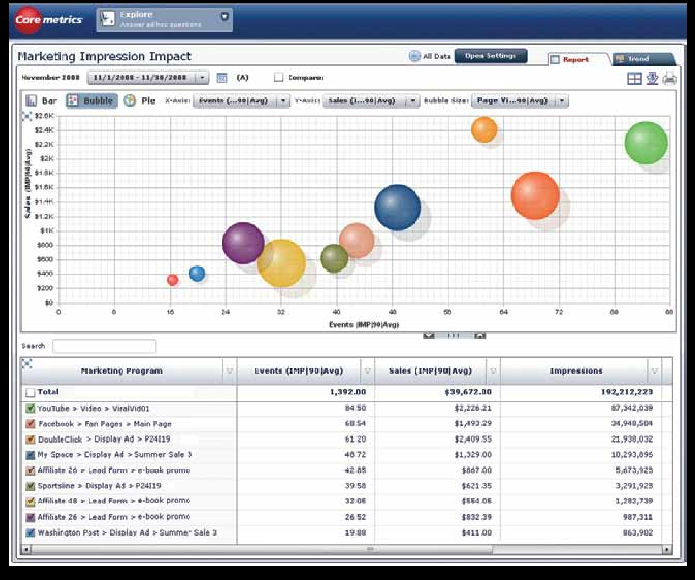

凭借适当的分析规范，销售商可以真正地评估并证明社会媒体活动对业务的影响。

Impression Attribution利用独特的技术将整个互联网中的营销印象与销售商主网站中的后续行为和转化进行关联，无论用户是通过点击这些资源访问该网站（点击）还是通过另一个渠道访问该网站的（浏览）。

反过来，该解决方案可以将成果归因于这些印象。这样销售商就能全面分析印象、点击活动、归因转化、归因销售额等。

该解决方案提供了无与伦比的分析功能，包括高级细分、过滤和分组功能；访问丰富的指标集；嫩白报道营销来源、内容首选项、所购产品；以及资源属性，例如类型、大小、设计者和用途。

©2010年IBM子公司Coremetrics公司版权所有。 8

白皮书
综合衡量：社会媒体营销成功的关键

结论

社会媒体营销应运而生既是挑战也是机遇。一方面，销售商不能承受低估这种广泛的全球性现象的力量和潜力的后果。另一方面，他们也一味向社会媒体投资而希望一下子中头彩。

与任何在线营销工作一样，社会媒体营销需要加以衡量才能不断进步。但社会媒体营销的某些特征－基于印象的信息交流普遍存在以及品牌和声誉的“软”培育－使得现成的基本营销工具无法进行可量化衡量。

在制定社会媒体计划的过程中，务必完全理解实施过程中肯定会遇到的很多细微差别和复杂因素。应当将重点放在快速回报而非长期生存力的代价上，也不要留下可能破坏您的工作成果的缺点。虽然社会营销发展迅速，但仍然属于新事物。现在正是让它走上正轨的最佳时机。

关于IBM子公司Coremetrics®

IBM子公司Coremetrics®是一家网络分析和营销优化解决方案的领先提供商。它的产品帮助商家不断优化营销计划，从而随时随地自动地实现最优销售。全球超过 2,100 家在线品牌使用 Coremetrics 公司的软件即服务（SaaS）来优化在线营销。Coremetrics 的集成营销优化解决方案包括实时的个性化建议、通过电子邮件定位客户、在领先的广告网络中展示广告目标以及搜索引擎竞价管理。该公司的解决方案是通过唯一的在线分析平台提供的，可预测每个客户的需求，实时使营销决策自动化并整合所有客户渠道中的信息。

